ورقة عمل رقم ( 10 ) / تكاثر الحيوانات ودورات حياتها
/ 10 / 2025
الرابع : ( أ ب ج د )

العلوم

الاهداف : التعرف على دورات حياة بعض الحيوانات / اوجه رعاية الحيوانات لصغارها.
_________________________________________________________________________
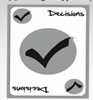
1- ضع المفهوم المناسب في الفراغ:
المفهوم | التعريف
 | المراحل المتعاقبة التي يمر بها الحيوان خلال فترة حياته
 | الحيوانات مكتملة النمو التي تستطيع ان تتكاثر
__________________________________________________________________________
2- اذكر بعض التغيرات التي تحدث للكائن الحي اثناء نموه؟
- --------------------------------------------- 2- --------------------------------------------------
3- --------------------------------------------- 4- --------------------------------------------------
__________________________________________________________________________
3- صف صغار الحيوانات
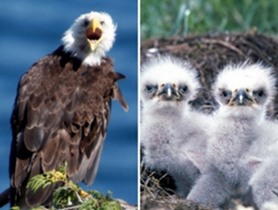  النسر الامريكي | 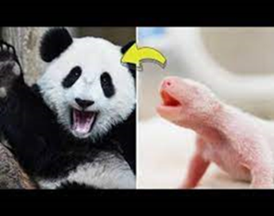  الباندا | 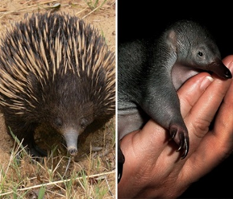  آكل النمل الشوكي
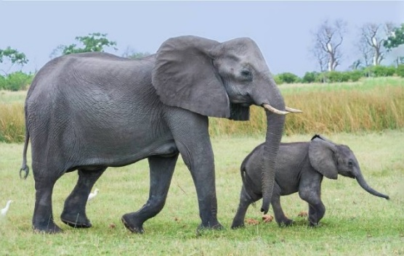  الفيل | 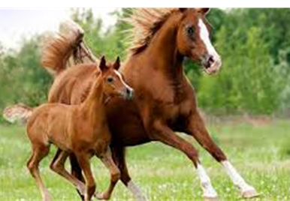  الحصان | 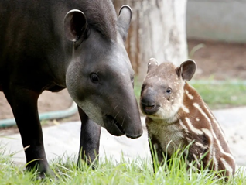  عجل التايبر
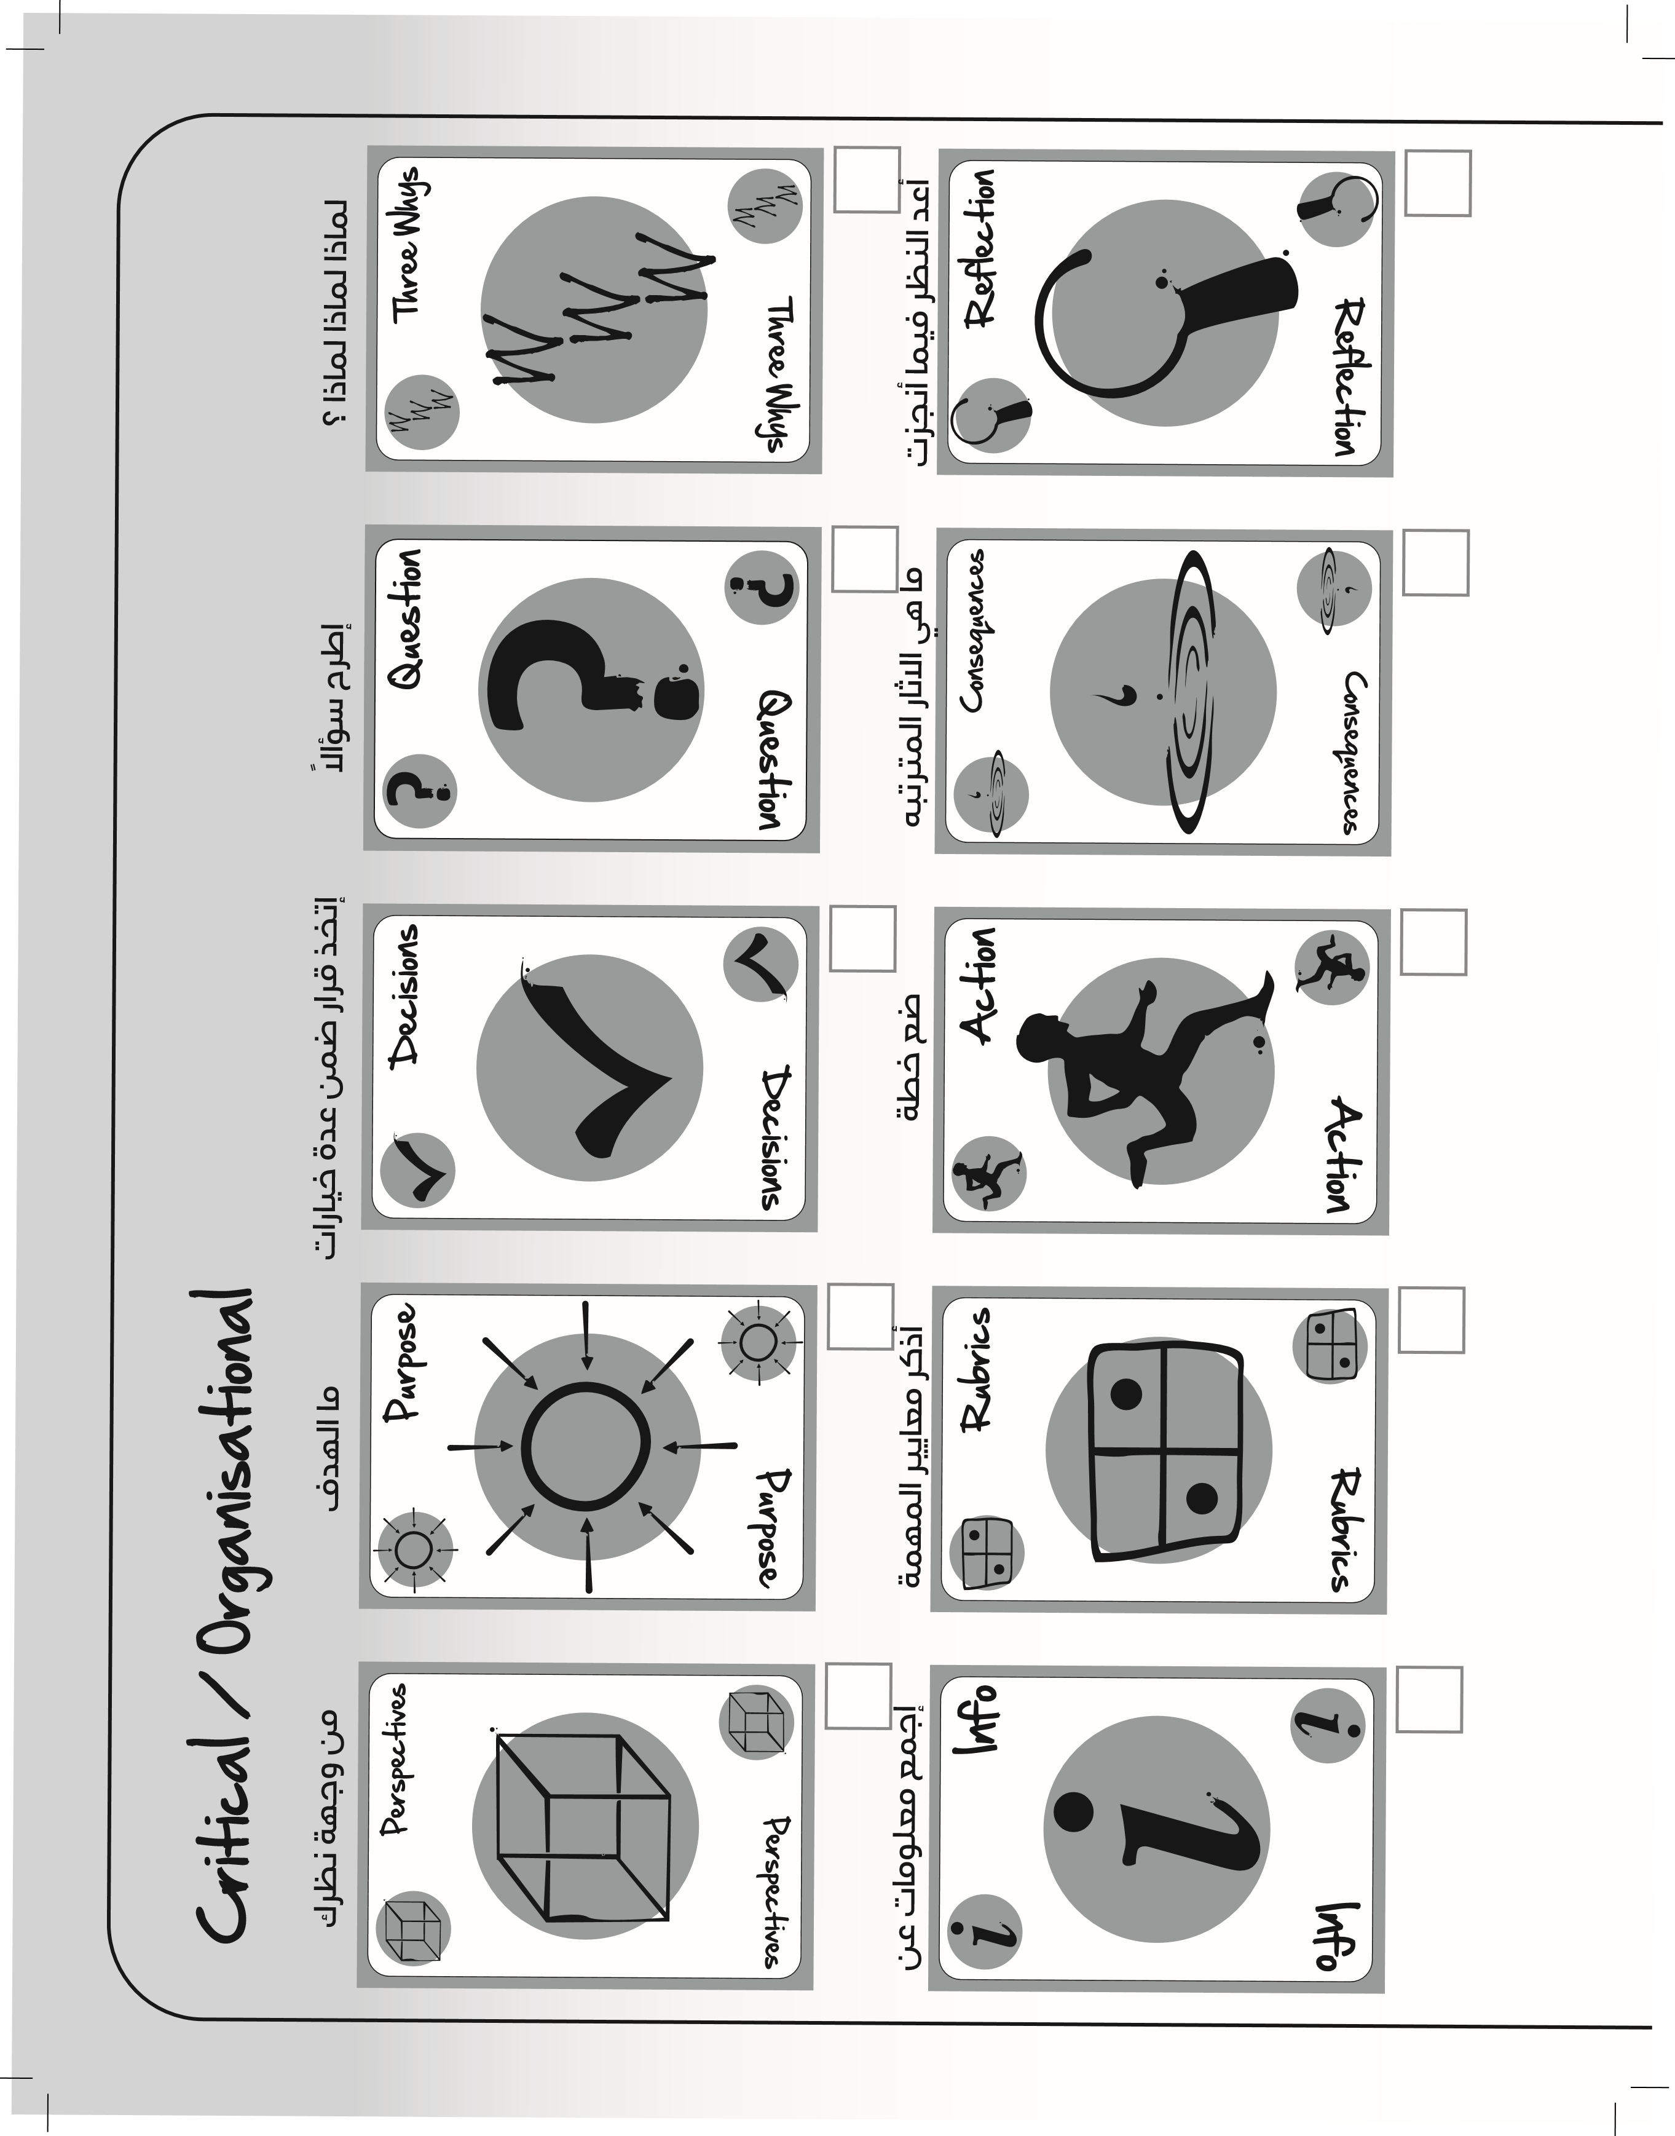
4 - أ - عدد مراحل دورة حياة اي حيوان ؟
------------------ ------------------------- -------------------------------------------
------------------- ------------------------- -------------------------------------------
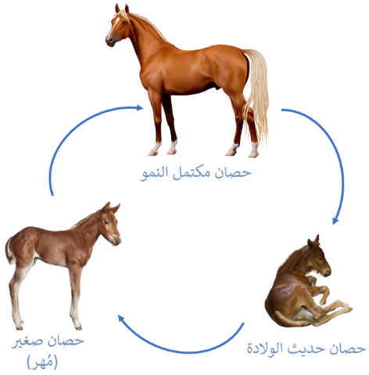
________________________________________________________________________
4 - ب – بعد دراسة الشكل التالي :

1- هل ينتج الحصان صغارا تشبهه ؟ -----------------------

2- اكمل خريطة التسلسل للتعرف على مراحل دورة حياة الكلب؟
بين مراحل دورة حياة الكلب ؟

------------------------
----------------------------
----------------------------

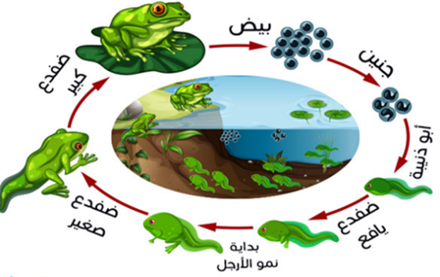
_________________________________________________________________________
5 - ادرس الشكل التالي الذي يمثل دورة حياة الضفدع

الضفدع | ابو ذنيبة | وجه المقارنة
 |  | وجود الذيل
 |  | وجود الخياشيم
 |  | وجود الاطراف
 |  | وجود الرئتان
 |  | البيئة التي يعيش فيها

هل ينتج الضفدع صغارًا تشبهه ؟ --------------------------- أ
ب- اكمل الجدول التالي ؟

6 - بعد النظر الى الصور ادناه قم باختيار نوع الرعاية التي يقدمها الابوان لصغارهم؟
( توفير الطعام / الدفء و الاحساس بالامان / الحماية )
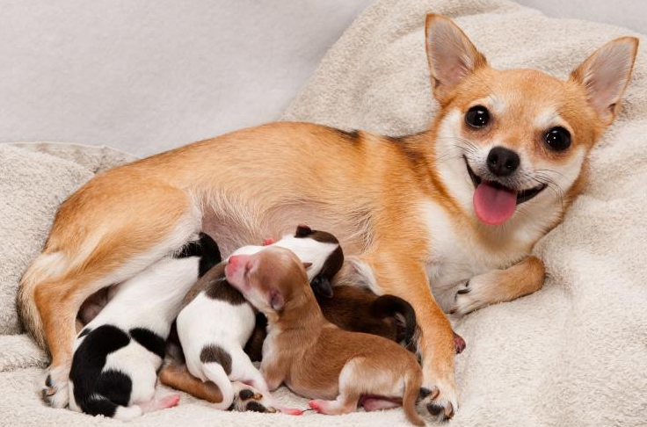 | 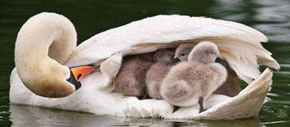
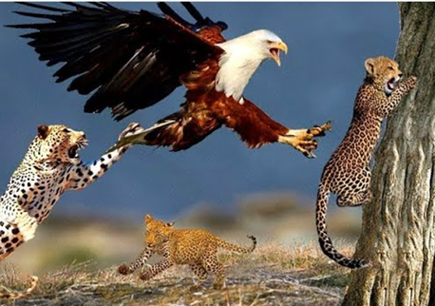 | 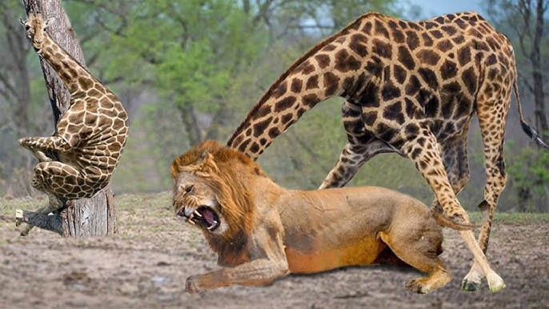
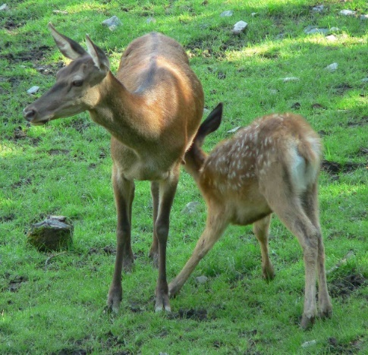 | 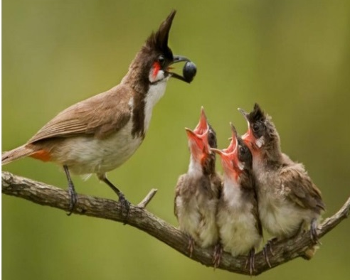
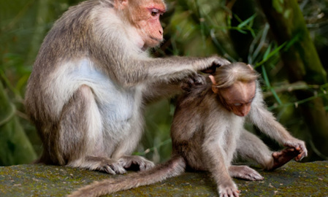 | 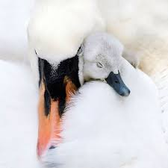

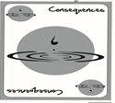
7- ماهي الآثار المترتبة على عدم رعاية الابوين لصغارهم ؟
الصغار تفقس من البيض وتكون وحيدة بدون رعاية
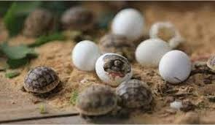
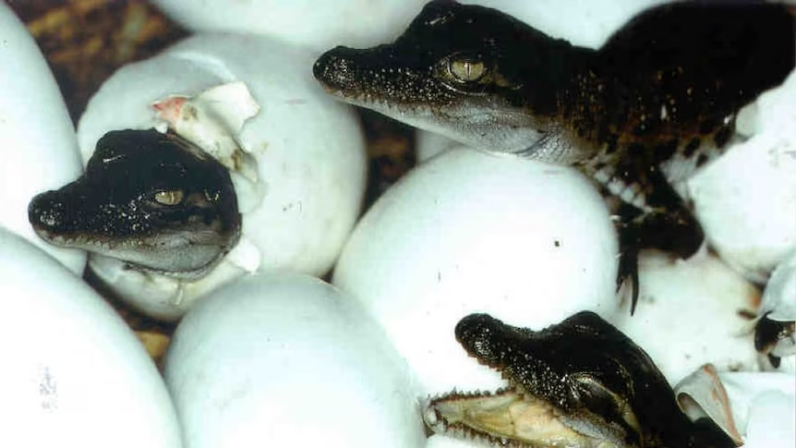

-------------------------------------------------------------------------------------------------------------------------
-------------------------------------------------------------------------------------------------------------------------
_________________________________________________________________________
معلمة المادة : سالي المدانات

